

**"Мақта қолхаттарын беру арқылы қойма қызметі бойынша қызметтер көрсетуге лицензия беру, қайта ресімдеу, лицензияның телнұсқаларын беру" мемлекеттік көрсетілетін қызмет регламентін бекіту туралы**

***Күшін жойған***

Маңғыстау облысы әкімдігінің 2013 жылғы 02 шілдедегі № 190 қаулысы.
Маңғыстау облысының Әділет департаментінде 2013 жылғы 06 тамызда № 2285 тіркелді. Күші жойылды Маңғыстау облысы әкімдігінің 2014 жылғы 08 шілдедегі № 172 қаулысымен

      Ескерту. Күші жойылды - Маңғыстау облысы әкімдігінің 2014 жылғы 08 шілдедегі № 172 қаулысымен.

      РҚАО-ның ескертпесі.  
      Құжаттың мәтінінде түпнұсқаның пунктуациясы мен орфографиясы сақталған.

      «Мемлекеттік көрсетілетін қызметтер туралы» Қазақстан Республикасының 2013 жылғы 15 сәуірдегі Заңына сәйкес, облыс әкімдігі **ҚАУЛЫ ЕТЕДІ:**  
      1. Қоса беріліп отырған «Мақта қолхаттарын беру арқылы қойма қызметі бойынша қызметтер көрсетуге лицензия беру, қайта ресімдеу, лицензияның телнұсқаларын беру» мемлекеттік көрсетілетін қызмет регламенті бекітілсін.  
      2. «Облыстық ауыл шаруашылығы басқармасы» мемлекеттік мекемесі (К. Ерғалиев) осы қаулының әділет органдарында мемлекеттік тіркелуін, оның бұқаралық ақпарат құралдарында ресми жариялануын және Маңғыстау облысы әкімдігінің интернет-ресурсында орналасуын қамтамасыз етсін.  
      3. Осы қаулының орындалуын бақылау облыс әкімінің орынбасары Ә.А. Шөжеғұловқа  жүктелсін.  
      4. Осы қаулы әділет органдарында мемлекеттік тіркелген күннен бастап күшіне енеді және ол алғаш ресми жарияланғаннан кейін күнтізбелік он күн өткен соң қолданысқа енгізіледі.

*Облыс әкімі                             А.Айдарбаев*

      «КЕЛІСІЛДІ»

      Қазақстан Республикасы  
      Көлік және коммуникация  министрі  
      А.Жұмағалиев  
      02 шілде 2013 жыл

Маңғыстау облысы әкімдігінің  
2013 жылғы 02 шілдедегі  
№ 190 қаулысымен бекітілген

**«Мақта қолхаттарын беру арқылы қойма қызметі бойынша қызметтер көрсетуге лицензия беру, қайта ресімдеу, лицензияның телнұсқаларын беру» мемлекеттік көрсетілетін қызмет регламенті 1. Жалпы ережелер**

      1. «Мақта қолхаттарын беру арқылы қойма қызметі бойынша қызметтер көрсетуге лицензия беру, қайта ресімдеу, лицензияның телнұсқаларын беру» мемлекеттік көрсетілетін қызметті (бұдан әрі – қызмет) «Облыстық ауыл шаруашылығы басқармасы» мемлекеттік мекемесі (бұдан әрі – қызмет беруші), сондай-ақ «электрондық үкіметтің» www.e.gov.kz веб-порталы арқылы немесе «Е-лицензиялау» www.elicеnse.kz веб-порталы арқылы көрсетеді.  
      2. Қызмет «Мақта саласын дамыту туралы» Қазақстан Республикасының 2007 жылғы 21 шілдедегі Заңының 8-бабының 2) тармақшасы, «Лицензиялау туралы» Қазақстан Республикасының 2007 жылғы 11 қаңтардағы Заңының 25-бабының 3) тармақшасы, «Ақпараттандыру туралы» Қазақстан Республикасының 2007 жылғы 11 қаңтардағы Заңының 29-бабы және «Мақта қолхаттарын беру арқылы қойма қызметі бойынша қызметтер көрсетуге лицензия беру, қайта ресімдеу, лицензияның телнұсқаларын беру» мемлекеттік қызметтер көрсету стандартын бекіту туралы» Қазақстан Республикасы Үкіметінің 2013 жылғы 29 наурыздағы № 305 қаулысы (бұдан әрі – Стандарт) негізінде көрсетіледі.  
      3. Қызметті автоматтандыру дәрежесі: ішінара автоматтандырылған (медиа-алшақтықты қамтитын электрондық мемлекеттік қызмет).  
      4. Қызмет көрсетудің түрі: транзакциялық.  
      5. Осы «Мақта қолхаттарын беру арқылы қойма қызметі бойынша қызметтер көрсетуге лицензия беру, қайта ресімдеу, лицензияның телнұсқаларын беру» мемлекеттік көрсетілетін қызмет регламентінде (бұдан әрі – Регламент) пайдаланылатын ұғымдар мен қысқартулар:  
      1) бизнес-сәйкестендiру нөмiрi – заңды тұлғаға (филиал мен өкiлдiкке) және бiрлескен кәсiпкерлiк түрiнде қызметiн жүзеге асыратын дара кәсiпкер үшiн қалыптастырылатын бiрегей нөмiр (бұдан әрі – БСН);   
      2) «электрондық үкіметтің» веб-порталы – нормативтік құқықтық базаны қоса алғанда, барлық шоғырландырылған үкіметтік ақпаратқа және электрондық нысанда көрсетілетін мемлекеттік қызметтерге қол жеткізудің бірыңғай терезесі болатын ақпараттық жүйе (бұдан әрі – ЭҮП);  
      3) «Е-лицензиялау» веб-порталы – берілген, қайта ресімделген, тоқтатылған, қайта қалпына келтірілген және қолданысын тоқтатқан лицензиялар, сондай-ақ лицензиар беретін лицензияның сәйкестендіру нөмірін орталықтан құрайтын қызметтің лицензияланатын түрін (кіші түрін) жүзеге асырушы лицензиаттың филиалдары, өкілдіктері (объектілері, орындары, учаскелері) туралы мәліметті қамтитын ақпараттық жүйе (бұдан әрі – «Е-лицензиялау» МДБ АЖ);  
      4) «Заңды тұлғалар» мемлекеттік деректер қоры – ақпаратты автоматтандырылған жинауға, сақтауға және өңдеуге, Қазақстан Республикасында заңды тұлғалардың бірыңғай сәйкестендіруін енгізу және мемлекеттік басқару органдарына және өзге де субъектілерге олардың өкілеттіліктері шеңберінде және Қазақстан Республикасының заңнамасына сәйкес олар туралы өзекті және дұрыс мәліметтерді беру мақсатында Бизнес-сәйкестендіру нөмірлерінің ұлттық тізілімін құруға арналған ақпараттық жүйе (бұдан әрі – ЗТ МДБ);  
      5) ақпараттық жүйе – аппараттық - бағдарламалық кешенді қолдана отырып, ақпаратты сақтауға, өңдеуге, іздестіруге, таратуға, беруге және ұсынуға арналған жүйе (бұдан әрі – АЖ);  
      6) БСАЖ АЖ – «Біріккен салықтық ақпараттық жүйе» ақпараттық жүйесі;   
      7) медиа - алшақтық – құжаттарды электрондық нысаннан қағаз немесе керісінше нысанға өзгерту қажет кезінде қызметтерді көрсету үдерісінде қағаз және электрондық құжат айналымының кезектесуі;  
      8) «электрондық үкіметтің» төлем шлюзі – жеке және заңды тұлғалардың төлемдерін жүзеге асыру кезінде екінші деңгейдегі банктердің, банк операцияларының жекелеген түрлерін жүзеге асыратын ұйымдардың және «электрондық үкіметтің» ақпараттық жүйелері арасындағы өзара іс-қимылды қамтамасыз етуге арналған автоматтандырылған ақпараттық жүйе (бұдан әрі – ЭҮТШ);  
      9) пайдаланушы – өзіне қажетті электрондық ақпараттық ресурстарды алу үшін ақпараттық жүйеге жүгінетін және оларды пайдаланатын субъект;  
      10) тұтынушы – мемлекеттік қызмет оған көрсетілетін заңды тұлға;  
      11) құрылымдық-функционалдық бірліктер – мемлекеттік органдардың, мекемелердің немесе өзге де ұйымдардың құрылымдық бөлімшелерінің тізбесі және қызмет көрсету үдерісінде қатысатын ақпараттық жүйе (бұдан әрі – ҚФБ);  
      12) транзакциялық қызмет – электрондық цифрлық қолтаңбаны қолданумен өзара ақпарат алмасуды талап ететін, пайдаланушыларға электрондық ақпараттық ресурстарды беру жөніндегі қызмет;  
      13) «электрондық үкімет» шлюзі – электрондық қызметтерді іске асыру шеңберінде «электрондық үкіметтің» ақпараттық жүйелерін ықпалдастыруға арналған ақпараттық жүйе (бұдан әрі – ЭҮШ);  
      14) мемлекеттік электрондық қызмет –  ақпараттық технологияларды пайдаланумен электрондық нысанда көрсетілетін мемлекеттік қызмет;  
      15) электрондық құжат – ақпарат электрондық - цифрлық нысанда берілген және электрондық цифрлық қолтаңба арқылы куәландырылған құжат;  
      16) электрондық лицензия – қағаз жеткізгіштегі лицензияға тең, ақпараттық технологиялар пайдаланыла отырып ресімделетін және берілетін электрондық құжат нысандағы лицензия;  
      17) электрондық цифрлық қолтаңба – электрондық цифрлық қолтаңба құралдарымен жасалған және электрондық құжаттың дұрыстығын, оның тиесілігін және мазмұнының өзгермейтіндігін растайтын электрондық цифрлық нышандар терімі (бұдан әрі – ЭЦҚ).

**2. Мемлекеттік қызметті көрсету жөніндегі қызмет беруші**  
**әрекетінің тәртібі**

      6. Қызмет берушінің «Е-лицензиялау» МДБ АЖ арқылы  әрбір адымдық әрекеттері мен шешімдері («Е-лицензиялау» МДБ АЖ арқылы мемлекеттік қызметті көрсету кезінде функционалдық өзара іс-қимылының № 1 диаграммасы) осы Регламентке 2-қосымшада келтірілген:  
      1) тұтынушы – «Е-лицензиялау» МДБ АЖ-де тұтынушы компьютерінің интернет-браузерінде сақталатын, өзінің ЭЦҚ тіркеу куәлігінің көмегімен  тіркеуді жүзеге асырады, бұл ретте жүйемен ЗТ МДБ-нан  тұтынушы туралы мәліметтер мен БСАЖ АЖ-нан мәліметтер («Е-лицензиялау» МДБ АЖ тіркелмеген тұтынушылар үшін жүзеге асырылады) автоматты түрде тартылады және сақталады;  
      2) 1-үдеріс – тұтынушы компьютерінің интернет-браузеріне ЭЦҚ тіркеу куәлігін бекіту, тұтынушының мемлекеттік қызметті алу үшін «Е-лицензиялау» МДБ АЖ-де паролін (авторизациялау үдерісін) енгізу үдерісі;  
      3) 1-шарт – «Е-лицензиялау» МДБ АЖ-де логин (БСН) мен пароль арқылы тіркелген тұтынушы  туралы  деректердің дұрыстығын тексеру;  
      4) 2-үдеріс – тұтынушының деректерінде бұзушылықтар болуына байланысты авторизацилаудан бас тарту туралы хабарламаны «Е-лицензиялау» МДБ АЖ-де қалыптастыру;  
      5) 3-үдеріс – тұтынушының осы Регламентте көрсетілген қызметті таңдауы, қызметті көрсету және оның құрылымы мен форматтық талаптарды ескере отырып, тұтынушының нысанды толтыруы үшін сұрау салу нысанын экранға шығару (деректерді енгізу), сондай-ақ ЭҮШ арқылы ЗТ МДБ мен  БСАЖ АЖ-де тұтынушының  деректері туралы сұрау салу;  
      6) 2-шарт – ЗТ МДБ мен БСАЖ АЖ-де тұтынушының деректерін тексеру;  
      7) 4-үдеріс – БСАЖ АЖ-де, ЗТ МДБ-да тұтынушы деректерінің  расталмауына байланысты сұрау салынатын қызметтен бас тарту туралы хабарламаны қалыптастыру;  
      8) 5-үдеріс –  сұрау салуды куәландыру (қол қою) үшін тұтынушының ЭЦҚ тіркеу кәлігін таңдауы;  
      9) 3-шарт – ЭЦҚ тіркеу куәлігінің қолданылу мерзімін және «Е-лицензиялау» МДБ АЖ-де тіркеу куәлігінің қайта шақырылған (жойылған) тізімінде жоқтығын, сондай-ақ сәйкестендіру деректерінің сұрау салуда көрсетілген БСН мен ЭЦҚ тіркеу куәлігінде көрсетілген БСН арасындағы сәйкестілігін тексеру;  
      10) 6-үдеріс – тұтынушының ЭЦҚ түпнұсқалығының расталмауына байланысты сұрау салынатын қызметтен бас тарту туралы хабарламаны қалыптастыру;  
      11) 7-үдеріс – тұтынушы төлем туралы мәліметтерді енгізеді немесе ЭҮШ арқылы ЭҮТШ-на төлемді жүзеге асырады;  
      12) 8-үдеріс – қызметті көрсетуге сұрау салудың толтырылған нысанына (енгізілген деректерді) тұтынушының ЭЦҚ арқылы куәландыру (қол қою);  
      13) 4-шарт – «Е -лицензиялау» МДБ АЖ-де қызметті көрсету үшін төлем фактісін тексеру;  
      14) 9 – үдеріс – «Е-лицензиялау» МДБ АЖ-де қызмет көрсеткені үшін төлем болмауына байланысты сұрау салынатын қызметтен бас тарту туралы хабарламаны қалыптастыру;  
      15) 10 – үдеріс – «Е-лицензиялау» МДБ АЖ-де электрондық құжатты (тұтынушының сұрау салуын) тіркеу және «Е-лицензиялау» МДБ АЖ-де сұрау салуды өңдеу;  
      16) 5-шарт – қызмет берушімен лицензия беру үшін тұтынушының біліктілік талаптарына және негіздеріне сәйкестігін тексеру;  
      17) 11-үдеріс – Стандарттың 16-тармағына сәйкес бұзушылықтардың болуына байланысты сұрау салынатын қызметтен бас тарту туралы хабарламаны қалыптастыру;  
      18) 12-үдеріс – тұтынушының «Е-лицензиялау» МДБ АЖ-де қалыптастырылған қызмет нәтижесін (мақта қолхаттарын беру арқылы қойма қызметі бойынша қызметтер көрсетуге лицензия беру, қайта ресімдеу, лицензияның телнұсқасын беру не уәкілетті лауазымды тұлғаның ЭЦҚ куәландырылған электрондық құжат нысанындағы мемлекеттік қызмет көрсетуден бас тарту туралы дәлелді жауапты) алуы. Электрондық құжат қызмет берушінің уәкілетті тұлғасының ЭЦҚ пайдалануымен қалыптастырылады.  
      7. Қызмет беруші арқылы әрбір адымдық әрекеттері мен шешімдері (Қызмет беруші арқылы мемлекеттік қызметті көрсету кезінде функционалдық өзара іс-қимылының № 2 диаграммасы) осы Регламентке 2-қосымшада келтірілген:  
      1) 1-үдеріс – қызмет беруші қызметкерінің мемлекеттік қызмет көрсету үшін «Е-лицензиялау» МДБ АЖ-де логин мен пароль енгізуі (авторизациялау үдерісі);  
      2) 1-шарт – қызмет берушінің тіркелген қызметкері туралы деректердің дұрыстығын «Е-лицензиялау» МДБ АЖ-де логин мен пароль арқылы тексеру;  
      3) 2-үдеріс – қызмет беруші қызметкердің деректерінде бұзушылықтардың болуына байланысты авторизациялаудан бас тарту туралы хабарламаны «Е-лицензиялау» МДБ АЖ-де қалыптастыру;  
      4) 3-үдеріс –қызмет беруші қызметкердің осы Регламентте көрсетілген қызметті таңдауы, қызметті көрсетуге арналған сұрау салу нысанын экранға шығаруы және қызмет беруші қызметкердің тұтынушының деректерін енгізуі;  
      5) 4-үдеріс – ЭҮШ арқылы ЗТ МДБ-ға және БСАЖ АЖ-де тұтынушының деректері туралы сұрау салуды жолдау;  
      6) 2-шарт – ЗТ МДБ-да және БСАЖ АЖ-де тұтынушының деректерін тексеру;  
      7) 5-үдеріс – БСАЖ АЖ-де, ЗТ МДБ-да тұтынушы деректерінің расталмауына байланысты деректерді алу мүмкін болмауы туралы хабарламаны қалыптастыру;  
      8) 6-үдеріс – қызмет беруші қызметкерінің тұтынушы ұсынған мәліметтері мен қажетті құжаттар нысандары бөлігінде сұрау салудың нысандарын толтыруы;  
      9) 7-үдеріс – «Е-лицензиялау» МДБ АЖ-де электрондық құжатты (тұтынушының сұрау салуын) тіркеу және сұрау салуды «Е-лицензиялау» МДБ АЖ-де өңдеу;  
      10) 3-шарт – қызмет берушінің лицензия беру үшін тұтынушының біліктілік талаптарына және негіздеріне сәйкестілігін тексеруі;  
      11) 8-үдеріс – Стандарттың 16-тармағына сәйкес бұзушылықтарының болуына байланысты сұрау салынатын қызметтен бас тарту туралы хабарламаны қалыптастыру;  
      12) 9-үдеріс – тұтынушының «Е-лицензиялау» МДБ АЖ-де қалыптастырған қызмет нәтижесін (мақта қолхаттарын беру арқылы қойма қызметі бойынша қызметтер көрсетуге лицензия беру, қайта ресімдеу, лицензияның телнұсқасын беру не уәкілетті лауазымды тұлғаның ЭЦҚ куәландырылған электрондық құжат нысанындағы мемлекеттік қызмет көрсетуден бас тарту туралы дәлелді жауапты) алуы. Электрондық құжат қызмет берушінің уәкілетті тұлғасының ЭЦҚ пайдалануымен қалыптастырылады.  
      8. Қызметке сұрау салу мен жауапты толтырудың нысандары www.elicense.kz «Е-лицензиялау» веб - порталында көрсетілген.  
      9. Сұраныстың орындалу мәртебесін қызмет бойынша тұтынушының тексеру тәсілі: «электрондық үкімет» порталындағы «Қызметті алу тарихы» бөлімінде, сондай-ақ қызмет берушіге жүгінгенде.  
      10. Қызметті көрсету бойынша қажетті ақпаратты және кеңесті call-орталықтың (1414) телефоны бойынша алуға болады.

**3. Мемлекеттік қызмет көрсету үдерісіндегі өзара іс-қимыл**   
**тәртібін сипаттау**

      11. Қызметті көрсету үдерісіне қатысатын ҚФБ:  
      1) ЭҮП;  
      2) ЭҮШ;  
      3) ЭҮТШ;  
      4) «Е-лицензиялау» МДБ АЖ;  
      5) ЗТ МДБ;  
      6) БСАЖ АЖ;  
      7) қызмет беруші.  
      12. Осы Регламенттің 1-қосымшасында әрбір іс - қимылдың орындалу мерзімін көрсете отырып, іс-қимыл (рәсімдер, функциялар, операциялар) дәйектілігінің мәтіндік, кестелік сипаттамасы келтірілген.  
      13. Осы Регламенттің 2-қосымшасында олардың сипаттамасына сәйкес (қызмет көрсету үдерісінде) іс - қимылдың қисынды дәйектілігі арасындағы өзара байланысты  көрсететін диаграммалар келтірілген.  
      14. Осы Регламенттің 3-қосымшасында қызмет көрсету нәтижесі (шығыс құжат) соған сәйкес ұсынылуы тиіс бланкілердің нысандары, үлгілері келтірілген.   
      15. Тұтынушыларға қызметті көрсету нәтижелері осы Регламенттің 4-қосымшасына сәйкес сапа мен қолжетімділік көрсеткіштерімен өлшенеді.  
      16. Тұтынушыларға қызметті көрсету үдерісіне қойылатын талаптар:  
      1) құпиялылық (ақпаратты заңсыз алудан қорғау);  
      2) тұтастық (ақпаратты заңсыз өзгертуден қорғау);  
      3) қолжетімділік (ақпарат пен ресурстарды заңсыз ұстап қалудан қорғау).  
      17.Қызмет көрсетудің технологиялық шарты:  
      1) Интернетке шығу;  
      2) электрондық лицензия берілетін тұлғада БСН болуы;  
      3) «Е-лицензиялау» МДБ АЖ-де авторизациялау;  
      4) пайдаланушыда ЭЦҚ-ның болуы;  
      5) екінші деңгейдегі банкте банктік карточкасының немесе ағымдағы шотының болуы.

«Мақта қолхаттарын беру арқылы қойма  
қызметі бойынша қызметтер көрсетуге  
лицензия беру, қайта ресімдеу, лицензияның  
телнұсқаларын беру» мемлекеттік көрсетілетін  
қызмет регламентіне  
1–қосымша

**1-кесте. «Е-лицензиялау» МДБ АЖ арқылы ҚФБ әрекеттерінің сипаттамасы**

|  |  |  |  |  |  |  |  |
| --- | --- | --- | --- | --- | --- | --- | --- |
| Негізгі үдерістің (жұмыстар барысының, ағынының) әрекеті | | | | | | | |
| 1 | Әрекет (жұмыс барысының, ағынының) № | 1 | 2 | 3 | 4 | 5 | 6 |
| 2 | ҚФБ атауы | Тұтынушы | «Е-лицензия-  лау» МДБ АЖ | Тұтынушы | «Е – лицензиялау» МДБ АЖ | Тұтынушы | «Е – лицензиялау» МДБ АЖ |
| 3 | Әрекет (үдерісінің, рәсімдеудің, операцияның) атауы және олардың сипаттамасы | Тұтынушы компьютері-  нің интернет-  браузерінде ЭЦҚ тіркеу куәлігін бекіту | Тұтынушы деректерін-  дегі бұзушылық-  тардың байланысты бас тарту туралы хабарламаны қалыптасты-  рады | ЭҮШ арқылы  БСАЖ АЖ– де, ЗТ МДБ – да қызметті таңдайды және оның құрылымы мен форматтық талаптарын есепке ала отырып, нысандарды, сондай – ақ сұрау салуды толтырады (деректерді енгізу) | Тұтынушы деректерінің расталмауына байланысты бас тарту туралы хабарламаны қалыптасты-  рады | Сұрау салуды куәландыру (қол қою) үшін ЭЦҚ таңдау | Тұтынушының ЭЦҚ түпнұсқасын расталмауына байланысты, бас тарту туралы хабарламаны қалыптасты-  рады |
| 4 | Аяқтау нысаны (деректер, құжат, ұйымдық- басшылық ету шешімі) | Сұрау салудың ойдағыдай қалыптасқан-  дығы туралы хабарламаны көрсету | Сұратылған мемлекеттік қызметтен бас тарту туралы хабарламаны қалыптастыру | Сұрау салудың ойдағыдай қалыптасқан-  дығы туралы хабарламаны көрсету | Сұратылған мемлекеттік қызметтен бас тарту туралы хабарламаны қалыптастыру | Сұрау салуды маршруттау | Сұратылған мемлекеттік қызметтен бас тарту туралы хабарламаны қалыптастыру |
| 5 | Орындалу мерзімдері | 10 – 15 секунд | 20 секунд | 1,5 минут | 10 – 15 секунд | 10 – 15 секунд | 10 – 15 секунд |
| 6 | Келесі әрекеттің нөмірі | 2 – егер тұтынушы деректерінде бұзушылықтар болса;  3 – егер авторизация-  лау ойдағыдай өтсе | _ | 4 – егер тұтынушы деректерінде қате болса,  5 – егер қатесіз болса | _ | 5 – егер ЭЦҚ да қате болса,  6 – егер ЭЦҚ қатесіз болса | _ |

|  |  |  |  |  |  |  |  |
| --- | --- | --- | --- | --- | --- | --- | --- |
| Негізгі үдерістің (жұмыстар барысының, ағынының) әрекеті | | | | | | | |
| 1 | Әрекет (жұмыс барысының, ағынының) № | 7 | 8 | 9 | 10 | 11 | 12 |
| 2 | ҚФБ атауы | Тұтыну-  шы | Тұтынушы | «Е – лицензиялау» МДБ АЖ | «Е – лицензиялау» МДБ АЖ | Қызмет беруші/  «Е – лицензиялау» МДБ АЖ | «Е – лицензиялау»  МДБ АЖ |
| 3 | Әрекет (үдерістің, рәсімдеу-  дің, операция-  ның) атауы және олардың сипаттама-  сы | ЭҮТШ ЭҮШ арқылы төлемді жүзеге асырады | ЭЦҚ көмегі-  мен сұрау салуды куәлан-  дыру (қол қою) | «Е – лицензиялау» МБД АЖ – де қызмет көрсеткені үшін төлемнің болмауына байланысты, сұратылған қызметтен бас тарту туралы хабарламаны қалыптастыру | «Е – лицензиялау» МБД  АЖ – де өтініштің (тұтынушының сұрау салуын) электрондық құжатын тіркеу және «Е – лицензиялау» МБД  АЖ – де сұрау салуды өңдеу | Стандарттың 16 тармағына сәйкес, бұзушылықтың болуына байланысты бас тарту туралы хабарламаны қалыптастыру | Электрондық құжат (лицензия беру) |
| 4 | Аяқтау нысаны (деректер, құжат, ұйымдық –басшылық ету шешімі | Қызмет-  ке төлеу | Сұрау салуды маршрут-  тау | Сұратылған мемлекеттік қызметтен бас тарту туралы хабарламаны қалыптастыру | Өтінішке нөмір бере отырып сұрау салуды тіркеу | Сұратылған мемлекеттік қызметтен бас тарту туралы хабарламаны қалыптастыру | Лицензия беру, қайта рәсімдеу, электрондық құжат нысанында телнұсқасын беру |
| 5 | Орындау мерзімдері | 1,5 минут | 1,5 минут | – | 1,5 минут | 10 – 15 секунд | 10 жұмыс күні  7- жұмыс күні  2 жұмыс күні |
| 6 | Келесі әрекеттің нөмірі | – | 7 | – | 9 – егер тұтынушы деректерінде бұзушылық бар болса,  10 – егер бұзушылықтар жоқ болса | – | – |

**2-кесте. Қызмет беруші арқылы ҚФБ әрекеттерінің сипаттамасы**

|  |  |  |  |  |  |  |
| --- | --- | --- | --- | --- | --- | --- |
| Негізгі үдерістің (жұмыстар барысының, ағынының) әрекеті | | | | | | |
| 1 | Әрекет (жұмыс барысының, ағынының) № | 1 | 2 | 3 | 4 | 5 |
| 2 | ҚФБ атауы | Қызмет беруші | «Е-лицензиялау»  МДБ АЖ | Қызмет беруші | ЗТ МДБ,  БСАЖ АЖ | «Е-лицензиялау»  МДБ АЖ |
| 3 | Әрекет (үдерісінің, рәсімдеудің, операцияның) атауы және олардың сипаттамасы | «Е-лицензиялау» МДБ АЖ-де авторизациялаудан өтеді | Деректерде бұзушылықтардың болуына байланысты бас тарту туралы хабарламаны қалыптастырады | Қызмет беруші қызметкері-  нің қызметі таңдауы | Сұрау салуды ЗТ МДБ-да БСАЖ АЖ –де тұтынушының деректерін тексеруге жолдау | Деректерде бұзушылықтар-  дың болуына байланысты бас тарту туралы хабарламаны қалыптастыру |
| 4 | Аяқтау нысаны (деректер, құжат, ұйымдық-  басшылық ету шешімі) | Сұрау салудың ойдағыдай қалыптасқандығы туралы хабарламаны көрсету | Сұратылған мемлекеттік қызметтен бас тарту хабарламаны қалыптастыру | Сұрау салудың ойдағыдай қалыптас-  қандығы туралы хабарламаны көрсету | Сұрау салуды маршруттау | Сұратылған мемлекеттік қызметтен бас тарту туралы хабарламаны қалыптастыру |
| 5 | Орындау мерзімдері | 10 – 15 секунд | 10 секунд | 1,5 минут | 1,5 минут | 1,5 минут |
| 6 | Келесі әрекет нөмірі | 2 – егер қызметкердің деректерінде бұзушылық бар болса;  3 – егер авторизациялау ойдағыдай өтсе | – | 4 | 5- егер тұтынушының деректерінде бұзушылықтар бар болса;  6- егер авторизациялау ойдағыдай өтсе | – |

|  |  |  |  |  |  |
| --- | --- | --- | --- | --- | --- |
| Негізгі үдерістің (Жұмыстар барысының, ағынының) әрекеті | | | | | |
| 1 | Әрекет (жұмыс барысының, ағынының) № | 6 | 7 | 8 | 9 |
| 2 | ҚФБ атауы | Қызмет беруші | «Е-лицензиялау» МДБ АЖ | Қызмет беруші/  «Е-лицензиялау»  МДБ АЖ | «Е-лицензиялау»  МДБ АЖ |
| 3 | Әрекет (үдерісінің, рәсімдеудің, операцияның) атауы және олардың сипаттамасы | Тұтынушымен ұсынылған мәліметтер мен қажетті құжаттардың нысаны бөлігінде сұрау салу нысанын толтыру | «Е-лицензиялау» МДБ АЖ-де электрондық құжатты тіркеу және «Е-лицензиялау» МДБ АЖ-де сұрау салуды өңдеу | Стандарттың 16-тармағына сәйкес, бұзушылықтардың болуына байланысты бас тарту туралы хабарламаны қалыптастыру | Электрондық құжат (электрондық лицензия) |
| 4 | Аяқтау нысаны (деректер, құжат, ұйымдық-басшылық ету шешімі) | Сұрау салудың ойдағыдай қалыптасқандығы туралы хабарламаны көрсету | Өтінішке нөмір берумен сұрау салуды жүйеде тіркеу | Сұратылған мемлекеттік қызметтен бас тарту туралы хабарламаны қалыптастыру | Лицензия беру, қайта рәсімдеу, электрондық құжат нысанында лицензия телнұсқасын беру |
| 5 | Орындау мерзімдері | 10 – 15 секунд | 1,5 минут | 10-15 секунд | 10 жұмыс күні  7 жұмыс күні  2 жұмыс күні |
| 6 | Келесі әрекет нөмірі | 7 | 8- егер тұтынушының деректерінде бұзушылықтар бар болса;  9-егер бұзушылықтар жоқ болса | - | - |

«Мақта қолхаттарын беру арқылы қойма  
қызметі бойынша қызметтер көрсетуге  
лицензия беру, қайта ресімдеу,  
лицензияның телнұсқаларын беру»  
мемлекеттік көрсетілетін қызмет  
регламентіне  
2–қосымша

**«Е-лицензиялау» МДБ АЖ арқылы мемлекеттік қызметті көрсету кезінде функционалдық өзара іс-қимылының № 1 диаграммасы**

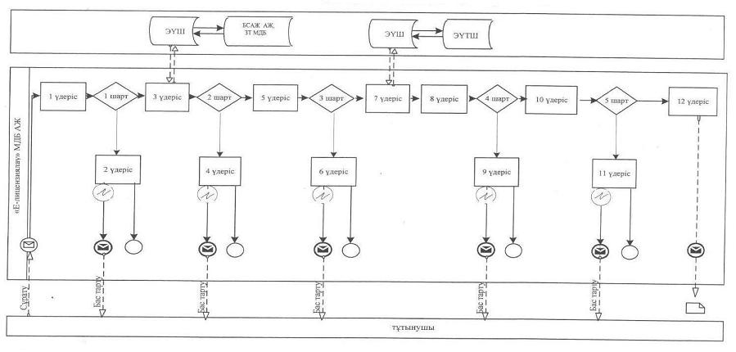

**Қызмет көрсетуші арқылы мемлекеттік қызметті көрсету кезінде функционалдық өзара іс-қимылының № 2 диаграммасы**

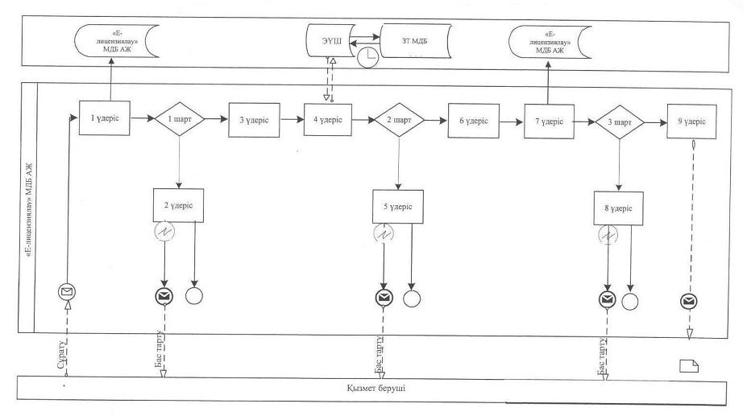

**Шартты белгілер:**

(шартты белгілерді қағаз нұсқасынан қараңыз)

«Мақта қолхаттарын беру арқылы қойма  
қызметі бойынша қызметтер көрсетуге  
лицензия беру, қайта ресімдеу,  
лицензияның телнұсқаларын беру»  
мемлекеттік көрсетілетін қызмет  
регламентіне 3-қосымша

**Лицензияның нысаны**

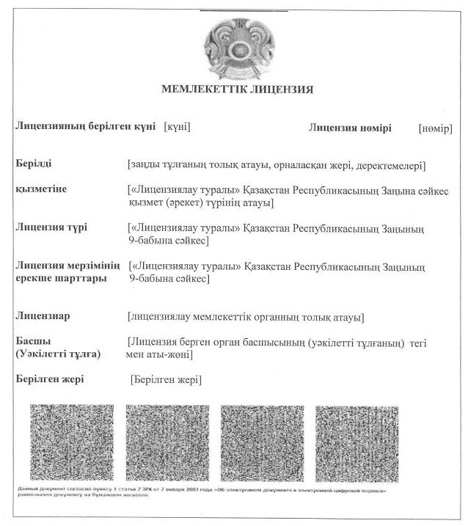

**Дәлелді бас тарту**

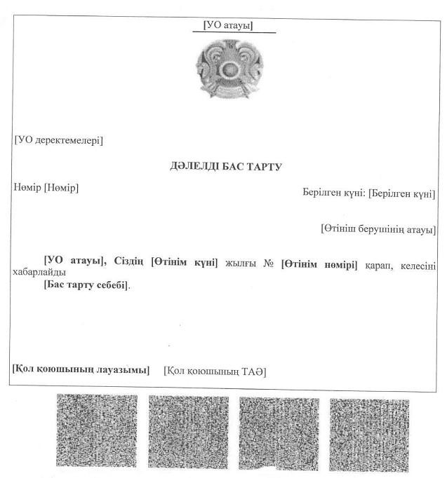

«Мақта қолхаттарын беру арқылы қойма  
қызметі бойынша қызметтер көрсетуге  
лицензия беру, қайта ресімдеу,  
лицензияның телнұсқаларын беру»  
мемлекеттік көрсетілетін қызмет  
регламентіне 4-қосымша

**Мемлекеттік қызметтің «сапа» және «қол жетімділік» көрсеткіштерін айқындауға арналған сауалнама нысаны**

**____________________________________________________**  
**(қызметтің атауы)**

      1. Сіз мемлекеттік қызметті көрсету үдерісінің сапасына және нәтижесіне қанағаттандыңыз ба?  
      1) қанағаттанбадым;  
      2) ішінара қанағаттандым;  
      3) қанағаттандым.  
      2. Сіз мемлекеттік қызметті көрсету тәртібі туралы ақпараттың сапасына қанағаттандыңыз ба?  
      1) қанағаттанбадым;  
      2) ішінара қанағаттандым;  
      3) қанағаттандым.

© 2012. Қазақстан Республикасы Әділет министрлігінің «Қазақстан Республикасының Заңнама және құқықтық ақпарат институты» ШЖҚ РМК